**Phần thực hành trên lớp**

**Bài 1:** Test chức năng kiểm tra password

Hãy chuẩn bị các bộ testcase, testdata và kết quả mong muốn của mỗi trường hợp sao cho đầy đủ nhất để kiểm thử bài toán sau: Password thỏa mãn nếu có ít nhất 5 ký tự và tối đa 15 kí tự trong đó có ít nhất 1 ký số và 1 chữ cái nhưng không chứa ký tự đặc biệt (ký tự đặc biệt là ký tự không *phải là ký số hoặc chữ cái).*

**Bước 1:** Xác định Cause và Effect

|  |  |
| --- | --- |
| **Cause** | **Effect** |
| C1: 5 🡪 15 ký tự | E1: Nhập liệu hợp lệ |
| C2: Ít nhất 1 ký tự số | E2: Nhập liệu không hợp lệ |
| C3: Ít nhất 1 chữ cái |  |
| C4: Không chứa ký tự đặc biệt |  |

**Bước 2:** Vẽ đồ thị nhân quả

**Bước 3:** Lập bảng quyết định

|  |  |  |  |  |
| --- | --- | --- | --- | --- |
|  | **TC1** | **TC2** | **TC3** | **TC4** |
| **C1** | Y | N |  |  |
| **C2** | Y |  |  |  |
| **C3** |  | N |  |  |
| **C4** |  | N |  |  |
| **E1** | 1 |  |  |  |
| **E2** |  | 1 |  |  |
| **E3** |  |  | 1 |  |
| **E4** |  |  |  | 1 |

**Bước 4:** Chuyển đổi bảng quyết định thành Testcase

|  |  |  |  |  |
| --- | --- | --- | --- | --- |
| **TC-ID** | **TC-NAME** | **DESCRIPTION** | **STEPS** | **EXPECTED RESULT** |
| **TC01** | TC01_KhongHopLe | Kiểm tra giá trị nhập liệu | Nhập vào password | Nhập liệu không hợp lệ |
| **TC02** | TC02_HopLe | Kiểm tra giá trị nhập liệu | Nhập vào password | Nhập liệu hợp lệ |
| **TC03** | TC03_KhongDuKyTu | Kiểm tra giá trị nhập liệu | Nhập vào password không đủ ký tự | Nhập liệu không hợp lệ |
| **CT04** | TC4_KhongCoKyTuSo | Kiểm tra giá trị nhập liệu có ký tự số không | Nhập vào password không có ký tự số | Nhập liệu không hợp lệ |
| **TC05** | TC05_KhongCoChuCai | Kiểm tra giá trị nhập liệu có chữ cái không | Nhập vào password không có ký tự số | Nhập liệu không hợp lệ |
| **TC06** | TC06_KhongCoKyTuDacBiet | Kiểm tra giá trị nhập liệu không có ký tự đặc biệt | Nhập vào password không có ký tự số | Nhập liệu không hợp lệ |

**Bước 5:** Lập bảng Testdata.

|  |  |  |  |
| --- | --- | --- | --- |
| **No.** | **Test Case** | **Password** | **Result Expected** |
| **1** | TC1 | 12345@ | E2 |
| **2** | TC2 | abcdef@123 | E1 |
| **3** | TC3 | 123 | E2 |
| **4** | TC4 | abcde@r | E2 |
| **5** | TC5 | 123456@ | E2 |
| **6** | TC6 | 12345asd | E2 |

**Bài 2.** Test chức năng tính tiền học phí trong một học kỳ của một sinh viên. Biết rằng số tín chỉ lý thuyết và thực hành của SV đó là x và y, đơn giá các tín chỉ như sau:

1TC lý thuyết: 500.000đ

1TC thực hành: 650.000đ.

**Bước 1:** Xác định Cause và Effect

|  |  |
| --- | --- |
| **Cause** | **Effect** |
| C1: Số tín chỉ lý thuyết | E1: Tổng tiền sinh viên |
| C2: Số tín chỉ thực hành |  |
| C3: 1TC lý thuyết: 500.000đ |  |
| C4: 1TC thực hành: 650.000đ |  |

**Bước 2:** Vẽ đồ thị nhân quả

**Bước 3:** Lập bảng quyết định

|  |  |  |  |  |
| --- | --- | --- | --- | --- |
|  | **TC1** | **TC2** | **TC3** | **TC4** |
| **C1** | Y |  |  |  |
| **C2** | Y |  |  |  |
| **C3** | Y |  |  |  |
| **C4** | Y |  |  |  |
| **E1** | 1 |  |  |  |

**Bước 4:** Chuyển đổi bảng quyết định thành Testcase

|  |  |  |  |  |
| --- | --- | --- | --- | --- |
| **TC-ID** | **TC-NAME** | **DESCRIPTION** | **STEPS** | **EXPECTED RESULT** |
| **TC01** | TC01_HopLe | Kiểm tra giá trị tính toán | Chọn môn học | Tính tiền thành công |
| **TC02** | TC02_KhongHopLe | Kiểm tra giá trị tính toán | Không chọn môn học | Tính tiền không thành công |
| **TC03** | TC03_KiemTraMonHocLyThuyet | Kiểm tra giá trị tính toán | Chọn môn học lý thuyết | Tính tiền môn học lý thuyết |
| **CT04** | TC4_KiemTraMonHocThucHanh | Kiểm tra giá trị tính toán | Chọn môn học thực hành | Tính tiền môn học Thực hành |

**Bước 5:** Lập bảng Testdata.

|  |  |  |  |
| --- | --- | --- | --- |
| **No.** | **Test Case** | **Môn Học** | **Result Expected** |
| **1** | TC1 | Nhập môn lập trình | E1 |
| **2** | TC3 | Kỹ thuật lập trình | E1 |
| **3** | TC4 | Thực hành hướng đối tượng | E1 |

**Bài 3.** Test hàm chuyển chuẩn hóa một câu văn bản, nghĩa là: cắt bỏ khoảng trống thừa, viết hoa ký tự đầu câu, kết thúc câu là một trong các dấu (. ! ? …).

**Bước 1:** Xác định Cause và Effect

|  |  |
| --- | --- |
| **Cause** | **Effect** |
| C1: cắt bỏ khoảng trống thừa | E1: Chuyển hóa một câu văn bản |
| C2: viết hoa ký tự đầu câu |  |
| C3: kết thúc câu là một trong các dấu (. ! ? …) |  |

**Bước 2:** Vẽ đồ thị nhân quả

**Bước 3:** Lập bảng quyết định

|  |  |  |  |  |
| --- | --- | --- | --- | --- |
|  | **TC1** | **TC2** | **TC3** | **TC4** |
| **C1** | Y |  |  |  |
| **C2** | Y |  |  |  |
| **C3** | Y |  |  |  |
| **C4** | Y |  |  |  |
| **E1** | 1 |  |  |  |

**Bước 4:** Chuyển đổi bảng quyết định thành Testcase

|  |  |  |  |  |
| --- | --- | --- | --- | --- |
| **TC-ID** | **TC-NAME** | **DESCRIPTION** | **STEPS** | **EXPECTED RESULT** |
| **TC01** | TC01_HopLe | Kiểm tra đoạn văn bản | Đoạn văn bảng được chỉnh sửa | Chỉnh sửa thành công |
| **TC02** | TC02_KiemTraCatBoKhoangTrong | Kiểm tra đoạn văn bản | Đoạn văn bảng được chỉnh sửa | Chỉnh sửa thành công |
| **TC03** | TC03_KiemTraVietHoaKyTuDauTien | Kiểm tra đoạn văn bản | Đoạn văn bảng được chỉnh sửa | Chỉnh sửa thành công |
| **CT04** | TC4_KiemTraKetThucCau(. ! ? …). | Kiểm tra đoạn văn bản | Đoạn văn bảng được chỉnh sửa | Chỉnh sửa thành công |

**Bước 5:** Lập bảng Testdata.

|  |  |  |  |
| --- | --- | --- | --- |
| **No.** | **Test Case** | **Đoạn văn** | **Result Expected** |
| **1** | TC1 | Nhập môn lập trình Là môn học | E1 |

**Bài 4.** Khi xét hồ sơ xin việc, phần mềm sẽ dựa vào tuổi ứng việc để quyết định:

|  |  |
| --- | --- |
| **Tuổi ứng**  **viên** | **Kết quả** |
| 0 – 15 | Không thuê |
| 16 – 17 | Thuê dạng bán thời gian |
| 18 – 54 | Thuê toàn thời gian |
| 55 – 99 | Không thuê |

**Bước 1:** Xác định Cause và Effect

|  |  |
| --- | --- |
| **Cause** | **Effect** |
| C1: x < 16 | E1: không thuê |
| C2: 16 < x < 17 | E2: bán thời gian |
| C3: 18 < x < 54 | E3: Fulltime |
| C4: 55 > x |  |

**Bước 2:** Vẽ đồ thị nhân quả

**Bước 3:** Lập bảng quyết định

|  |  |  |  |  |
| --- | --- | --- | --- | --- |
|  | **TC1** | **TC2** | **TC3** | **TC4** |
| **C1** | Y |  |  |  |
| **C2** |  | Y |  |  |
| **C3** |  | Y |  |  |
| **C4** | Y |  |  |  |
| **E1** | 1 |  |  |  |
| **E2** |  | 1 |  |  |
| **E3** |  |  | 1 |  |

**Bước 4:** Chuyển đổi bảng quyết định thành Testcase

|  |  |  |  |  |
| --- | --- | --- | --- | --- |
| **TC-ID** | **TC-NAME** | **DESCRIPTION** | **STEPS** | **EXPECTED RESULT** |
| **TC01** | TC01_x<16 | Kiểm tra độ tuổi | Xét hồ sơ xin việc | Không thuê |
| **TC02** | TC02_x>55 | Kiểm tra độ tuổi | Xét hồ sơ xin việc | Không thuê |
| **TC03** | TC03_16<x<17 | Kiểm tra độ tuổi | Xét hồ sơ xin việc | Thuê dạng bán thời gian |
| **CT04** | TC4_18<x<54 | Kiểm tra độ tuổi | Xét hồ sơ xin việc | Thuê toàn thời gian |

**Bước 5:** Lập bảng Testdata.

|  |  |  |  |
| --- | --- | --- | --- |
| **No.** | **Test Case** | **Độ tuổi** | **Result Expected** |
| **1** | TC1 | X < 16 | E1 |
| **2** | TC2 | X > 55 | E1 |
| **3** | TC3 | 16 < x < 17 | E2 |
| **4** | TC4 | 17 < x < 54 | E3 |

**Bài 5.** Xét đơn cầm cố nhà với đặc tả như sau: mỗi lần nhận 1 đơn xin cầm cố, phần mềm sẽ chấp nhận nếu 4 điều kiện sau đều thỏa mãn:

* Thu nhập hàng tháng của đương đơn nằm trong khoảng từ 1000$ đến 83333$
* Số nhà xin cầm cố từ 1 đến 5.

**Bước 1:** Xác định Cause và Effect

|  |  |
| --- | --- |
| **Cause** | **Effect** |
| C1: 1000 <= x <= 83333 | E1: Nhận |
| C2: 1 <= y < =5 | E2: Không nhận |

**Bước 2:** Vẽ đồ thị nhân quả

**Bước 3:** Lập bảng quyết định

|  |  |  |
| --- | --- | --- |
|  | **TC1** | **TC2** |
| **C1** | Y | N |
| **C2** | Y | N |
| **E1** | 1 |  |
| **E2** |  | 1 |

**Bước 4:** Chuyển đổi bảng quyết định thành Testcase

|  |  |  |  |  |
| --- | --- | --- | --- | --- |
| **TC-ID** | **TC-NAME** | **DESCRIPTION** | **STEPS** | **EXPECTED RESULT** |
| **TC01** | TC01_HopLe | Xét đơn cầm cố | Xét đơn cầm cố | Nhận |
| **TC02** | TC02_KhongHopLe | Xét đơn cầm cố | Xét đơn cầm cố | Không nhận |

**Bước 5:** Lập bảng Testdata.

|  |  |  |  |
| --- | --- | --- | --- |
| **No.** | **Test Case** | **Độ tuổi** | **Result Expected** |
| **1** | TC1 | X < 16 | E1 |
| **2** | TC2 | X > 55 | E1 |
| **3** | TC3 | 16 < x < 17 | E2 |
| **4** | TC4 | 17 < x < 54 | E3 |

**Bài 6**. Tính tỷ lệ giảm giá vé đi xe buýt. Biết rằng:

Người già (tuổi>=65) hoặc trẻ em (tuổi <10)

Giờ cao điểm: giảm 50%

Ngoài giờ cao điểm: giảm 100%

Sinh viên (có thẻ SV còn hiệu lực): giảm 50%

Dùng phương pháp biểu đồ nhân - quả.

**Bước 1:** Xác định Cause và Effect

|  |  |
| --- | --- |
| **Cause** | **Effect** |
| C1: Người già | E1: Giảm 50% |
| C2: Trẻ em | E2: Giảm 100% |
| C3: Sinh viên |  |
| C4: Cao điểm |  |

**Bước 2:** Vẽ đồ thị nhân quả

**Bước 3:** Lập bảng quyết định

|  |  |  |  |  |
| --- | --- | --- | --- | --- |
|  | **TC1** | **TC2** | **TC3** | **TC4** |
| **C1** | Y | N |  |  |
| **C2** | Y |  |  |  |
| **C3** | Y |  |  |  |
| **C4** | Y | N |  |  |
| **E1** | 1 |  |  |  |
| **E2** |  | 1 |  |  |

**Bài 8 Mô tả giá vé máy bay như sau:**

**Trong đó:**

-Hạng thương gia:

+Người lớn: 4.000.000 VND

+Trẻ em: 1.500.000 VND

-Hạng thông thường:

+Người lớn: 3.000.000 VND

+Trẻ en: 700.000 VND

-Quy định về tuổi:

+ Trẻ em: <7 tuổi

+Người lớn: >=7 tuổi

**Bài làm**

**Bước 1:** Xác định Cause và Effect

|  |  |
| --- | --- |
| **Cause** | **Effect** |
| C1: Nhập dữ liệu hợp lệ | E1: Nhập liệu không hợp lệ |
| C2: Hạng thương gia | E2:4.000.000 VND |
| C3:Trẻ em | E3:1.500.000 VND |
|  | E4:3.000.000 VND |
|  | E5:700.000 VND |

**Bước 2:** Vẽ đồ thị nhân quả

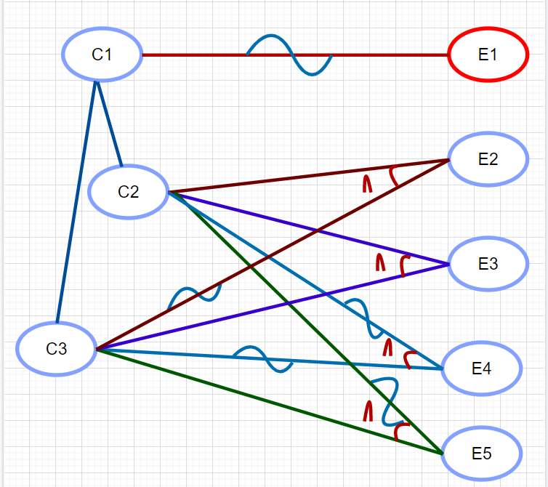

**Bước 3:** Lập bảng quyết định

|  |  |  |  |  |  |
| --- | --- | --- | --- | --- | --- |
|  | **TC1** | **TC2** | **TC3** | **TC4** | **TC5** |
| **C1** | N | Y | Y | Y | Y |
| **C2** |  | Y | Y | N | N |
| **C3** |  | N | Y | N | Y |
| **E1** | 1 |  |  |  |  |
| **E2** |  | 1 |  |  |  |
| **E3** |  |  | 1 |  |  |
| **E4** |  |  |  | 1 |  |
| **E5** |  |  |  |  | 1 |

**Bước 4:** Chuyển đổi bảng quyết định thành Testcase

|  |  |  |  |  |
| --- | --- | --- | --- | --- |
| **TC-ID** | **TC-NAME** | **DESCRIPTION** | **STEPS** | **EXPECTED RESULT** |
| **TC01** | TC01_HopLe | Kiểm tra giá trị nhập liệu | Nhập vào tuổi | Nhập liệu không hợp lệ |
| **TC02** | TC02_ThuongGiaNLon | Kiểm tra giá vé có phải là 4.000.000VND? | Nhập textbox tuổi Nhập textbox loại | E2:4000000vnd |
| **TC03** | TC03_ThuongGiaTreEm | Kiểm tra giá vé có phải là 1.500.000VND? | Nhập textbox tuổi Nhập textbox loại | E3:1500000VND |
| **CT04** | TC4_ThongThuongNLon | Kiểm tra giá vé có phải là 3.000.000VND? | Nhập textbox tuổi Nhập textbox loại | E4:30000000VND |
| **TC05** | TC05_ThongThuongTreEm | Kiểm tra giá vé có phải là 3.000.000VND? | Nhập textbox tuổi Nhập textbox loại | E5:700000vnd |

**Bước 5:** Lập bảng Testdata.

|  |  |  |  |  |  |
| --- | --- | --- | --- | --- | --- |
| **No.** | **Test Case** | **Thương Gia** | **Thông thường** | **Tuổi** | **Result Expected** |
| **1** | TC1 | 7000000 | DD | 23 | E1 |
| **2** | TC1 | 1500000 | 0 | 9 | E3 |
| **3** | TC1 | 4000000 | 100 | 4 | E2 |
| **4** | TC2 | 0 | 700000 | 5 | E5 |
| **5** | TC2 | 0 | 0 | 12 | E1 |
| **6** | TC2 | 0 | 3000000 | 13 | E4 |

**Bài 9 Mô tả tính phí bảo hiểm xe hơi như sau:**

Đối với nữ <65 tuổi, phí bảo hiểm là 500$

Đối với nam<25 tuổi, phí bảo hiểm là 3.000$

Đối với nam từ 25 đến 64 tuổi, phí bảo hiểm là 1.000$

Đối với tuổi>=65, phí bảo hiểm là 1,500$

**Bài làm**

**Bước 1:** Xác định Cause và Effect

|  |  |
| --- | --- |
| **Cause** | **Effect** |
| C1: Nhập dữ liệu hợp lệ | E1: Nhập liệu không hợp lệ |
| C2: Nữ<65 | E2:Phí bảo hiểm 500$ |
| C3:Nam<65 | E3: Phí bảo hiểm 3000$ |
| C4: Nam<25 | E4: Phí bảo hiểm 1000$ |
|  | E5: Phí bảo hiểm 1500$ |

**Bước 2:** Vẽ đồ thị nhân quả

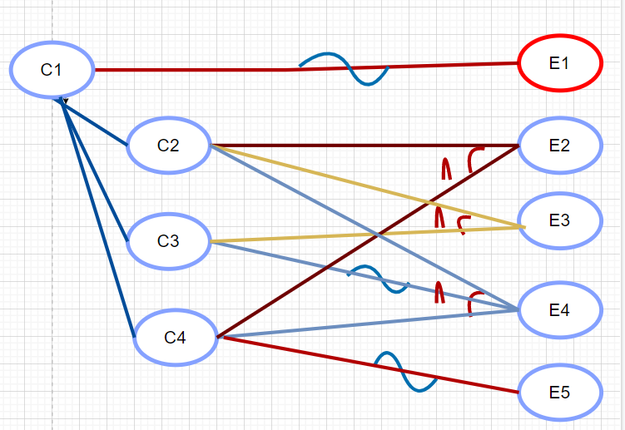

**Bước 3:** Lập bảng quyết định

|  |  |  |  |  |  |
| --- | --- | --- | --- | --- | --- |
|  | **TC1** | **TC2** | **TC3** | **TC4** | **TC5** |
| **C1** | N | Y | Y | Y |  |
| **C2** |  | Y | Y | Y |  |
| **C3** |  |  | Y | N |  |
| **C4** |  | Y |  | Y | N |
| **E1** | 1 |  |  |  |  |
| **E2** |  | 1 |  |  |  |
| **E3** |  |  | 1 |  |  |
| **E4** |  |  |  | 1 |  |
| **E5** |  |  |  |  | 1 |

**Bước 4:** Chuyển đổi bảng quyết định thành Testcase

|  |  |  |  |  |
| --- | --- | --- | --- | --- |
| **TC-ID** | **TC-NAME** | **DESCRIPTION** | **STEPS** | **EXPECTED RESULT** |
| **TC01** | TC01_HopLe | Kiểm tra giá trị nhập liệu | Nhập texbox tuổi  Checkbox giới tính | Nhập liệu không hợp lệ |
| **TC02** | TC02_Nu<65 | Kiểm tra giá xe hơi | Nhập texbox tuổi  Checkbox giới tính | E2:500$ |
| **TC03** | TC03_Nam<25 | Kiểm tra xe hơi | Nhập texbox tuổi  Checkbox giới tính | E3:3000$ |
| **CT04** | TC4_Nam<65 | Kiểm tra xe hơi | Nhập texbox tuổi  Checkbox giới tính | E4:1000$ |
| **TC05** |  | Kiểm tra giá xe hơi | Nhập texbox tuổi  Checkbox giới tính | E5:1500$ |

**Bước 5:** Lập bảng Testdata.

|  |  |  |  |  |
| --- | --- | --- | --- | --- |
| **No.** | **Test Case** | **Tuổi** | **Giới tính** | **Result Expected** |
| **1** | TC1 | Ha | 0 | E1 |
| **2** | TC2 | 64 | Nữ | E2 |
| **3** | TC2 | Ha | Nư | E1 |
| **4** | TC3 | 24 | Nam | E3 |
| **5** | TC4 | 70 | Nam | E5 |
| **6** | TC4 | 64 | Nam | E4 |